Regaalwagen RWR 2
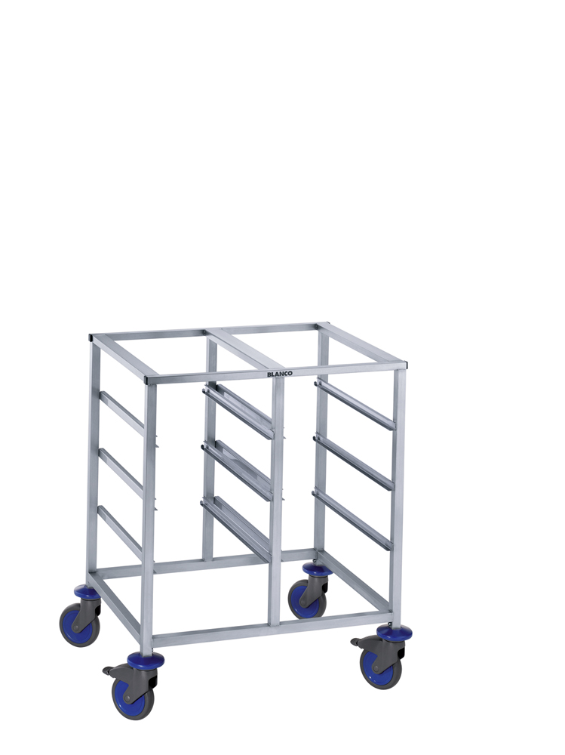

Fabrikant : B.PRO
Artikelnummer : 568.432 voor uitvoering met
transportwielen met staalverzinkte vork
: 572 305 voor uitvoering met
transportwielen met kunststof vork,
roestvrij volgens DIN 18867-8
Type : RWR 2
Afmetingen : 812 x 625 x 900 mm. (lxbxh)
Gewicht : 17 kg
Max. belasting : 60 kg
Afstand geleidingen : 165 mm.
Aantal geleidingen : 6 + 2
Capaciteit : 8 x GN 1/1, 16 x GN ½
Bijzonderheid : 2 gastronorm bakken kunnen aan de
bovenzijde worden geplaatst; 2-delig

Uitvoering:
Opbouw:
Het frame van de wagen is vervaardigd van robuust vierkante buis 25 x 25 mm. Daartussen zijn U-profielen gelast, die een grote stabiliteit geven en gelijktijdig omkantelen voorkomen.
Aan het einde van de profielen is een opstand aangebracht, om doorschuiven tegen te gaan.

Ergonomie:
6 Paar geleidingen dienen voor het inschuiven van gastronorm dienbladen, inzetbakken en roosters. 2 GN bakken kunnen aan de bovenzijde worden geplaatst voor portionering aan de verdeelband. Ook toe te passen bij Cook & Chill.
Verrijdbaar d.m.v. 4 corrosie bestendige zwenkwielen, diameter 125 mm., waarvan 2 met rem.
Op alle hoeken zijn ronde stootrubbers aangebracht.

Technische gegevens:
Materiaal : rvs 18/10
Bijzonderheid : geleidingen van U-profiel

